Name ......................................................... Klasse ..............
Getreide
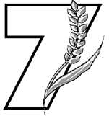
Datum .......................

Rezept 2
Pausenspießer

Zutaten (für 4 Personen):

2 Scheiben Vollkornbrot, je nach Größe 4 EL Frischkäse mit Kräutern
1/4 Salatgurke 1/4 rote Paprika
1/4 gelbe oder orange Paprika 2 Möhren
1/4 Kohlrabi
4 Cocktailtomaten
Du brauchst noch:
Gemüsemesser
Messer zum Schmieren Schneidebrett
Teller Schüssel Küchenkrepp Holzspieße

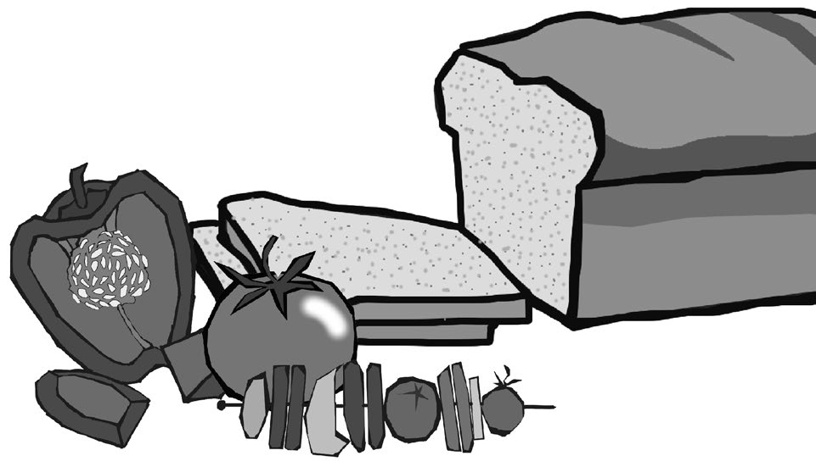
So geht’s:
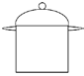
Vollkornbrot mit Kräuterfrischkäse bestreichen, zusammenklappen und in große Würfel oder Dreiecke schneiden.

Gemüse gründlich putzen, waschen, mit Küchenkrepp trocken tupfen, nach Be- darf schälen und in Würfel schneiden.

Vollkornbrot abwechselnd mit den Gemüsestücken auf einen Holzspieß stecken.

28 Werkstatt Ernährung Hessisches Ministerium für Umwelt, Klimaschutz, Landwirtschaft und Verbraucherschutz

